臺灣當代文化實驗場
「2018 Creators－進駐研發／創作」徵件計畫作業要點

- 補助說明：
臺灣當代文化實驗場（Taiwan Contemporary Culture Lab，以下簡稱C-LAB）主辦「2018 Creators－進駐研發／創作」補助專案，徵求以文化為本，具實驗精神和探索態度，以研究發展或展演呈現為導向，至園區進行計畫型進駐之個人或團隊。進駐計畫著重於行動方案的過程紀錄，在C-LAB中激盪對計畫的多樣想像。鼓勵結合社區／社群進行現地研究／創作，並將於期間進行公眾討論及過程審視。希冀多元創意並陳之實驗面向，驅動人們對文化的新理解與新想像。

- 申請資格：
- 年滿十八歲，本國籍個人或團體、工作室、公司、法人等組織。可單獨或合作提案申請。
- 申請者之研究或創作領域不限；未來階段發表之形式及媒材不限。
- 申請之計畫不包括政府、政黨、學校或以其為主要股東或捐助人的組織主辦或委辦的計畫；惟公立藝文單位合辦或共同主辦之計畫不在此限。
- 申請之計畫得另尋經費補助。惟基於資源不重複原則，不包括已獲國家文化藝術基金會、國家表演藝術中心或文化部所屬機關（構）補助之計畫。
- 每位（組）申請人或團體限申請一件計畫。

- 評選重點：本專案分為依實驗室方向進行主題式提案及自主提案兩種方式，皆採競爭型補助機制。

- 實驗室主題提案：本年度Creators進駐研發／創作計畫，希冀呼應C-LAB「音像實驗室」、「記憶工程實驗室」及「社會創新實驗室」年度方向之提案。徵求以臺灣在地文化脈絡為本、並引入新感官／新身體經驗的音像創作實驗計畫；對於各種未完成的文化方案之歷史考察，並鼓勵具創造性、跨領域的調查與採集作為研究取徑；對於綠色能源開發多元性、創新精神的各種實驗提案。（詳見附件一）
- 自主提案：鼓勵以下精神的創造性藝術或文化創作計畫，包括研究創發或展演呈現：
實驗性－超越現有框架，建構新形態方法學，具持續發展之潛力提案。
人文性－激發歷史、地方、人文關注，彰顯時代精神之提案。
跨域性－跨領域，分類學外，具國際共創、生產、研究及產業結合的多樣性提案。
- 提案者需於計畫發展過程或成果發表中，納入「公眾／社區／社群參與共創」之機制。

- 入選者獲得資源及需配合事項：

- 空間進駐：主辦單位提供入選計畫三或六個月工作空間，進駐期程為2018年8月至2018年10月（共3個月）或2018年8月至2019年1月（共6個月），申請者請於計畫書中敘明進駐活動內容與期程。（空間資訊詳見附件二）

- 入選者需進駐C-LAB園區工作，以利互相認識交流。進駐天數不得少於全期的二分之一。園區空間僅提供工作使用，不得過夜留宿。
- 主辦單位將於計畫進駐期間訪視入選計畫，並進行至少兩次討論，形式及時間由主辦單位通知。
- 入選計畫根據進駐期程，需於2018年10月底及／或2019年1月底於園區內舉辦公開活動，發表階段性之進駐成果。主辦單位將另與入選者確認辦理之時間及地點細節，原則上現地使用進駐空間。成果發表之形式不拘（讀劇、演出、展覽、影片放映、演講、工作坊、開放工作室等）。
- 進駐期間需規劃公開活動促進社群、社區之交流。主辦單位將協助所有入選計畫公開活動之整體宣傳，個別計畫欲加強之宣傳行為，由入選者自行處理。亦請入選者自行規劃民眾報名方式並安排現場執行人力。
- 入選計畫之所有對外文字需提供中英文版。
- 入選者須配合「陪伴觀察員」機制，將實驗創發的過程與大眾分享，並轉化為知識的產出，後續探究的論述基礎。
- 入選計畫不得於C-LAB園區內舉辦收費活動或有販售行為。

- 經費補助：
- 實驗室主題提案：以三個月或六個月為期，補助依本年度實驗主題提案，補助經費至多新臺幣100萬元，並提供進駐空間及相關資源協助。
- 自主提案：以三個月或六個月為期，補助具實驗、人文及跨域性之企劃提案，補助經費至多新臺幣50萬元，並提供進駐空間及相關資源協助。
- 補助項目：包括創作費、研究費、排練費、工作費、設計費、製作費、演出費、稿費、翻譯、紀錄、版權、貨運、保險、郵電、廣告宣傳、印刷、器材租借、維護費、材料費等。不補助購置資本性財產如設備、器材等硬體之費用。

- 申請方式：
- 應備文件：
  - 申請書表（含企劃內容，一式八份。格式如附表）
  - 數位資料：供評審參考之影音資料，申請表之電子檔（光碟一份，與紙本同時寄出，或將雲端資料夾連結，寄至C-LAB電子信箱。）
  - 個人申請者請附身分證影本，若為聯名申請需檢附每位之身分證影本。立案團隊或公司請附立案證明影本與負責人身分證或護照影本。（一份）
- 申請程序：檢具前列應備文件並依序裝訂，即日起至2018年6月29日前，郵寄至106台北市大安區建國南路一段177號「臺灣當代文化實驗場」 (信封請註明：「2018 Creators－進駐研發／創作專案補助」)。收件截止以中華郵政郵戳為憑，請勿親送。
- 審查結果於2018年7月公告並e-mail通知入選者。

- 審查程序及評審標準：
- 主辦單位將遴聘學者專家與主辦單位代表，共同組成評審小組進行審查。
- 評審小組將就各計畫之實驗創新性、公共參與性、具體可行性及經費編列合理性等，進行考量。
- 評審小組依提案企劃書及影音資料辦理審查，得視需要要求申請者提供相關佐證參考資料。
- 補助名單及補助金額於2018年7月中核定後公告結果。

- 簽約：
- 主辦單位得與入選者商討使用空間及時間的調整，取得入選者同意後進行簽約程序。
- 入選者應同意主辦單位之駐地規則，並於進駐前完成簽約程序。
- 入選者若因自身因素延宕時程或議約不成，主辦單位保有最終同意權。
- 入選者應依簽約之企劃內容執行，若欲變更內容，需取得主辦單位的書面同意。若未依約執行計畫、不符契約規定者，主辦單位得撤銷入選資格，並視情節輕重追回部分或全部之補助款。

- 撥款及核銷：
- 補助經費分二期撥付：主辦單位與入選者簽約後，撥付核定金額之70%。駐地期程結束並結案後，主辦單位撥付核定金額之30%。
- 入選者如因執行需要，得於簽約前申請調整撥款期數及比例，由主辦單位審酌後核定。
- 相關之撥款、核銷事宜及雙方權利義務悉依合約辦理。
- 入選者應依預算項目核實支用經費，並編製預算與實際支出總表及明細表。相關帳冊與原始憑證請保留七年，主辦單位保留索取權利。
- 稅法規定各種所得之扣繳義務人，應依所得稅法及其相關規定辦理扣繳。入選者應替該計畫工作人員辦理活動所需之保險。

- 其他：
- 入選者需配合參加主辦單位舉辦之相關活動。
- 徵件資料無法退件，請自留備份。
- 入選之計畫如有侵害第三人權利之行為，入選者應自行負責處理；如因此致主辦單位權益受損害時，並應負賠償責任。著作及創作如有抄襲、違反著作權法或其他法令者，主辦單位得撤銷或廢止補助，入選者應繳回已支領之款項。
- 入選者於計畫執行期間辦理公開活動時，如自行製作該活動文宣品，需於文宣註明「主辦：臺灣當代文化實驗場」，並標示主辦單位之視覺標章。計畫成果日後受其他單位邀請重製發表，或研究成果延伸繼續發展時，亦請於文宣註明「支持發展：臺灣當代文化實驗場」，並標示主辦單位之視覺標章。

拾、本作業要點未盡事宜，主辦單位保留修訂變更之權利。

附件一 實驗室主題提案相關說明
附件二 進駐空間平面圖

裝訂線

由主辦單位填寫
收文編號
檔案編號
臺灣當代文化實驗場
2018 Creators－進駐研發／創作
申請表格
申請項目: □實驗室主題提案 □自主提案
申請個人／團體：
計畫名稱：
聲 明 書
本人／單位願遵循「2018 Creators－進駐研發／創作」補助要點之相關規範。同意貴單位為辦理本計畫之業務需求，依《個人資料保護法》規定進行個人資料蒐集、處理及利用。並同意入選後，所提供之相關文件或影音資料，無償授權貴單位以非營利為目的之推廣發表與利用。

如經查出本人／單位提報資料不實，或有侵害他人權益處，願無異議接受貴單位之處理，且負一切法律責任。

此致
臺灣當代文化實驗場

申請者： (申請團體印鑑或個人簽章)
______________________________________

西元 2018 年 月 日

【個人身分證正反面影本／團體立案證明影本 黏貼處】

臺灣當代文化實驗場「2018 Creators－進駐研發／創作」申請表格
一、申請計畫名稱：
申請者：
（個人姓名或團體、法人組織名稱）
計畫聯絡人： |  |  | 市內電話：  行動電話： |  |  | 傳真：  e-mail：
二、經費預算（請用阿拉伯數字填寫；金額以新台幣計）
支出 | 計畫總預算（支出金額合計） |  |  | ＄
收  入 | 申請  其他公私部門補助 | 單 位 名 稱 |  | 申請金額 | 申請日期 |  | 申請結果
 |  |  |  | ＄
 |  |  |  | ＄
 | 申請本專案補助 |  |  | ＄

申請者資料（若為數人聯名申請，請自行複製以下表格填寫資料）
申請者 | （個人姓名或團體、法人組織名稱） |  | （出生西元年月日／立案日期） |  | （身分證字號／立案字號）
戶籍地址：（請註明郵遞區號）
連絡地址：（請註明郵遞區號）
電話：（公） （宅） |  |  |  | 行動電話：
傳真： |  |  |  | e-mail:
現職（團體申請者免填）： 此為□專職 □兼職 □義務職工作
最高學歷(團體免填) | 學校或機構名稱 | 主修 |  | 學位或證書 |  | 在學或修業年度
重要專業經歷 | (請列舉至多三項，並註明申請者於該案中之工作)
「2018 Creators－進駐研發／創作」實施計畫表
（如不敷使用，請自行加頁，至多不超過8頁）
進駐期間 | - 臺灣當代文化實驗場開放進駐三或六個月，期間為2018年8月1日至2019年1月31日。入選者進駐天數應多於申請期間的二分之一，例如：每個月超過15天。  - 申請者於進駐期間內，如因其他既定行程，將有連續一個月以上無法進駐工作之情況，請於下說明。  - 以下請擇一勾選並說明  □ 本計畫進駐期間預計為 ____年 ____月____日 至 ____年____月____日。  □ 本計畫進駐期間預計為 ____年 ____月____日 至 ____年____月____日，其中 ____月____日 至 ____月____日無法進駐工作。
計畫內容（包括但不限於以下項目）
- 主題概念／本計畫欲探索方向
- 進駐動機／進駐對申請者或本計畫之幫助
- 申請者長期工作方向／本計畫對申請者之專業發展脈絡，其必要性及意義（本計畫若曾進行 前期部分研發或曾公開發表，亦請說明）
- 計畫執行方式，包括：進駐期間工作方式、公眾參與共創活動規劃、進度期程、公開發表活動之形式、內容及場次等
- 申請者／團隊背景及專業經歷

計畫支出預算明細表
1.請參考下頁之填寫舉例及說明
2.如本表不敷使用，請自行影印
預算項目 | 預算細目 | 金額 | 預算說明
合計
預算項目說明
填寫預算表時，請參考以下各類預算項目分別填寫，並視實際支出內容，參考選用屬於各項目之適當預算細目。
一、人事費為薪資或酬勞性費用，例如：
企劃費、演出費（請分列各相關演出人員，如演員、舞者等）、排練費、規劃費、設計費（請詳述設計項目，如燈光設計或佈景設計等）、工作費（請分列各相關人員，如導演、技術人員等）、研究費（請分列各相關人員，如觀察研究員、顧問等）、稿費、出席費、鐘點費、翻譯費……等。
二、事務費為處理一般事務所發生的費用，例如：
場租、保險費、稅金……等。
三、業務費為實施特定工作計畫所發生的費用，例如：
郵電費、印刷費（請分列細目）、廣告宣傳費、設備租借費（請分列各相關設備，如佈景、服裝、道具、音樂、燈光、音響、電腦網路等）、攝錄影費、裝裱費、版權費、茶點費、資料費、展場裝置費、展品租借費、紀念品製作費……等。
四、維護費為器材或設備之修繕或養護費用，例如：
維護施工費、文物維修費、環境維護費、樂器維護費、道具維護費……等。
五、旅運費為因計畫公出之車資及旅費或公物搬運費，例如：
機票費、證照費、機場稅、車資、運費（含海、空、陸運）、餐費、住宿費……等。
六、材料費為計畫所需之材料或物料配件，例如：
創作材料、攝影材料、展演裝置材料、包裝材料、建築材料、幻燈片底片……等。
八、其他

計畫支出預算明細表（填寫舉例）

預算項目  樣本 | 預算細目 | 金額 | 預算說明
一、人事費
 | 企劃費 | 00,000
 | 演出費 | 00,000 | 演員人數×單場酬勞×場次
 | 設計費 | 00,000 | 燈光設計1人×酬勞
 | 工作費 | 00,000 | 導演1人×酬勞
 | 工作費 | 00,000 | 技術人員人數×單日酬勞×天數
 | 小 計 | 00,000
二、事務費
 | 保險費 | 000 | 人數×天數×單日保險費（人員保險）投保金額= 萬
 | 小 計 | 000
 | 總 計 | 00,000
附件說明一覽表

□電子檔（例如本次場地規劃平面圖、過去作品影音、文字著作、媒體報導等）
(檔名請與本表格中之編號相同）
編號 | 附件項目 | 說明文字

□其他（以A4尺存為主。請檢附於後）
編號 | 附件項目 | 說明文字

臺灣當代文化實驗場
附件1
「2018 Creators－進駐研發／創作」
實驗室主題提案相關說明

音像實驗室：新世代，新身體感

人們低著頭，盯著手上的發光螢幕緩緩前行，電影和電視已經成為了手機上的小螢幕。在可見的未來，除了視網膜以外，是否觸覺和五感也會成為影視媒介的新感官及新身體感？這是一個新的時代，感官作為運動、身體作為媒介、影音作為文化、島嶼作為主體。在新的影音感官世代，我們該如何重新拾起臺灣的文化根源？新世代，新身體感。透過具創造性的聲音影像介面，提出一種新的、專屬於臺灣人的身體感，這可能是虛擬的身體、社交網路的身體、雲端的身體、串流的身體、全息影像的身體或是文化的身體。

我們徵求以臺灣在地文化脈絡為本、並引入新感官／新身體經驗的音像創作實驗計畫。

記憶工程實驗室：厲害的殘局考

這是一個考察雄偉卻失敗的歷史殘局的主題徵件。我們著迷於那些曾隆重推出但又無以為繼的計畫、規格、系列、提案、討論與建制。它們曾昭示著不同的未來，卻又被同一個未來所吞沒。殘局排列出的系譜指向了當代社會的黑歷史、線性史觀的廢墟。這是關於失敗的考古學，也是對於落魄者的採集。我們期待透過各種主題脈絡的「殘局考」，來重訪那些被閒置的歷史方案，並由此思考一種新的當代性。這個任務將不只為了另類地書寫過去，更是為了穿越劇般地回收未來──回收那些曾被允諾但又廢棄掉的、版本不一的未來。最後，站在前瞻計畫的垃圾山上，我們將獲得一種將現實化為架空歷史小說（alternate history）的潛力，不斷提問著：如果當初成了，現在會怎樣？

我們徵求各種特定主題下未完成的文化方案之歷史考察，並鼓勵具創造性、跨領域的調查與採集作為研究取徑。

社會創新實驗室：綠色能源的一千種想像

以地球為尺度，人類在歷史上的出現已大量改變了地球的環境樣態。未來不斷迫近，能源開發與環境生態之間的衝擊、拉扯及合作從未間斷。活在「人類世」（Anthropocene）的我們將如何自處？又如何想像未來？這個地球最晚近的地質年代，也是環境生態困頓的年代。從核能的開發、運用到反思，以及近年逐漸升溫的碳排放議題，新一波的能源轉型正在開展。能源的有效使用及綠能生產，將密切地改變人們未來的生活方式。當代面臨的能源議題不只對於技術的提問，更關係到我們如何以「提高全民綠能意識」為目標改變我們對能源的討論、運用及參與？當下環境生態危機又將如何開創我們對能源的想像？又將如何實踐？

我們徵求對綠色能源開發提出多元性、創新精神的各種實驗提案。

臺灣當代文化實驗場
附件2
「Creators－進駐研發／創作」進駐空間 平面圖

士官大樓 二樓平面圖
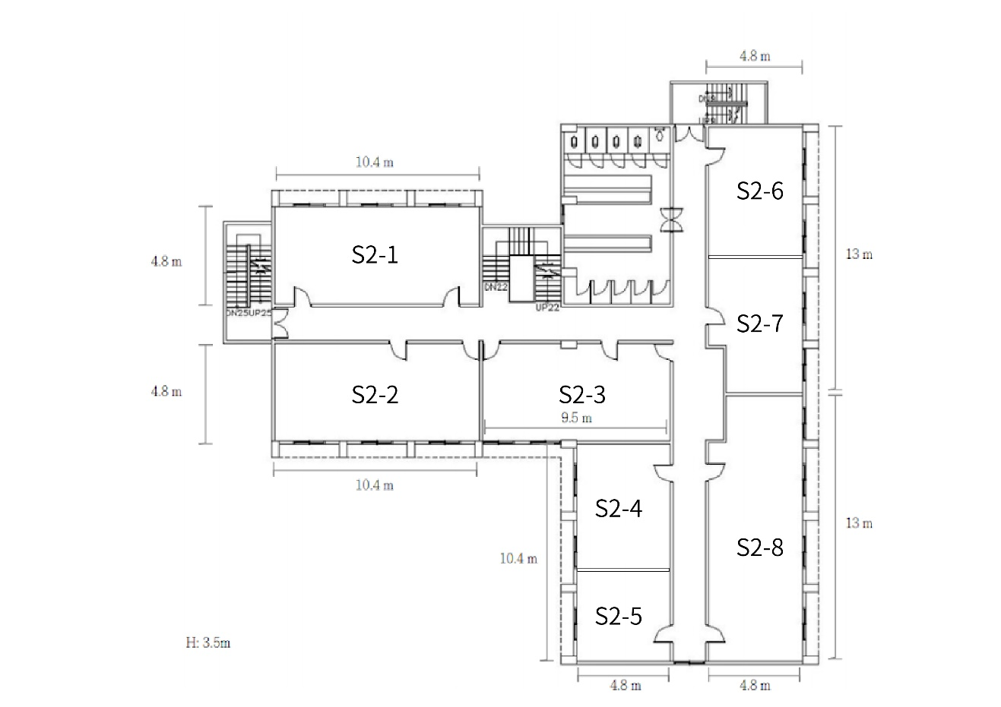

士官大樓 三樓平面圖
